수소차 부품 설계자료, 원전, ADT캡스 경비영상 데이터까지…
대한민국 민관 핵심 데이터, SKT 양자암호가 지킨다
- SKT 주도 ‘SKB컨소시엄’, 7개 기관 9개 구간에 양자암호통신 시범 구축
- 양자암호 국책과제 최대수주 ‘성과’…산업핵심기술·개인정보 등 활용 범위 확대
- ‘이기종(異機種) 양자암호통신망’ 구축·운영사로 선정…이기종간 첫 통합 ‘의미’
- ITU-T SG17회의에서 보안기술간 호환성 표준화 과제 채택 등 성과 줄이어
엠바고 : 낮 12시 이후 기사화 부탁드립니다

[2021. 5. 25]

SK텔레콤 양자암호 통신 기술의 적용 분야가 수소차부품 설계자료부터 공공기관 보유 개인정보 외 각종 민간 테이터까지 대폭 확대되고 있다.

SK텔레콤(대표이사 박정호, www.sktelecom.com)과 SK브로드밴드, IDQ(ID Quantique), 유알정보기술 등으로 구성된 ‘SKB컨소시엄’은 ‘양자암호통신 시범 인프라 구축·운영’ 국책 과제를 대거 수주했다고 25일 밝혔다.

이번 과제는 ‘디지털뉴딜’의 일환으로 과학기술정보통신부 주관 한국지능정보사회진흥원(NIA)이 발주한 것으로, ‘SKB컨소시엄’은 7개 기관 9개 구간에 양자암호통신을 적용·구축한다.

또한 ‘SKB컨소시엄’은 이기종(異機種) 양자암호 통신망 구축∙운영 사업자 및 양자암호통신과 다양한 보안기술간 호환성 표준화 과제(ITU-T SG17) 수행자로 채택되는 등 다방면에서 양자암호 테크 리더쉽(Tech. Leadership)을 주도해 나가고 있다고 설명했다.

■ ‘양자암호통신’ 7개 기관 9개 구간 공급…적용 범위 확대
‘SKB컨소시엄’이 수주한 ‘양자암호통신 시범 인프라’ 과제는 한국수력원자력·평화홀딩스·고려대학교 K-Bio센터·ADT캡스 등 7개 기관 9개 구간의 통신망에 양자암호통신을 구축하는 것이다.

‘SKB컨소시엄’은 ‘양자암호통신 시범 인프라’ 과제를 최대 확보했으며, 이는 양자암호 분야를 선도하며 쌓아온 차별적 기술력을 인정받은 것이다.

‘SKB컨소시엄’은 올해 원자력발전소 등 주요 핵심 산업시설에서 비상 통신망의 안정성을 확보하고, 공공기관이 보유하고 있는 핵심 데이터 및 개인 정보보호 강화를 위해 양자암호통신기술을 적용할 계획이다.

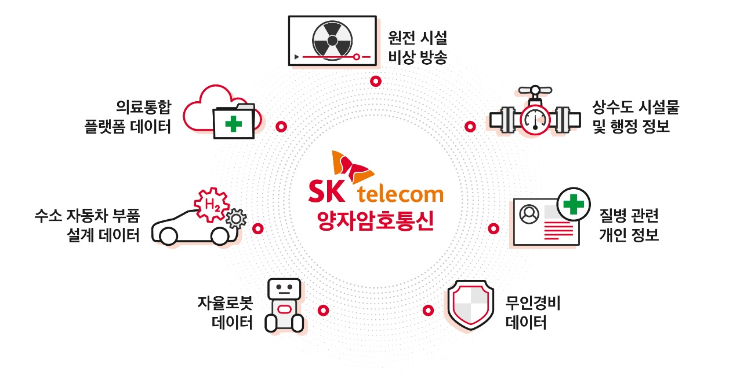
※ ‘양자암호 시범 인프라’ 적용 현황

특히 민간 분야에서는 수소차 부품 설계 기술을 개발하는 평화홀딩스에 적용돼 수소차 핵심 기술을 보호하게 된다. 또 의료 분야에선 고려대 K-Bio센터에 적용돼 국내 첫 클라우드 기반 의료 시스템에서 양자암호 운용 성능을 검증하게 된다. 이와 함께 계명대학교 동산병원에선 자율로봇이 취득한 개인정보 데이터 보호에 활용된다.

ADT캡스 통합관제센터에 보유 중인 경비영상 데이터 보호에도 적용돼 고객 정보를 철통 방어하게 된다.

■ 국가 미래네트워크 시험망에 ‘이기종 양자암호 관제장치’ 첫 적용
SKT는 또 NIA가 발주한 ‘초연결 지능형 연구개발망(KOREN)’의 이기종(異機種) 양자암호 통신망도 구축∙운영한다.
※ ‘KOREN’망은 국가 미래네트워크 기술과 응용서비스를 검증하기 위한 통합 연구시험 네트워크망

SKT는 이번에 ‘KOREN’망에 구축된 서로 다른 양자암호 통신망을 통합 관제할 수 있도록 Q-SDN(양자암호통신망 소프트웨어 정의 네트워킹) 제어기를 설치하고, 효율적인 통합 관제를 추진하게 된다.

특히 국가 시험망에서 처음으로 이기종 양자암호통신을 관제·운용한다는 점에서 이번 시도는 B2B 양자암호 확산의 중요한 계기가 될 것으로 기대된다.

SKT는 Q-SDN 제어기를 통해 양자암호통신망 상태를 모니터링하고, 수집된 데이터는 전문기관에 개방해 양자암호 관련 생태계 활성화도 촉진할 예정이다.

이와 관련 SKT는 유럽전기통신표준협회(ETSI)에서 제안했던 Q-SDN 제어기 관련 국제표준을 적용할 예정으로, 국내 양자암호통신의 국제적 경쟁력 확보에도 도움이 될 전망이다.

■ ITU-T 양자암호통신 호환성 표준화 과제 채택
양자암호통신망 표준화의 국제 무대라고 할 수 있는 ‘ITU-T(국제전기통신연합 전기통신표준화 부문)’에서도 성과가 이어지고 있다.

SKT는 지난 4월말까지 진행된 ITU-T산하 보안연구회의체인 SG(Study Group) 17에서 양자암호통신과 다양한 보안 기술들 간 호환성을 다루는 기술보고(Technical Report) 표준화 과제를 제안해 채택됐다.

또 SKT는 미래보안연구 실무반인 SG17 산하 Question 15 설립을 주도하고, 실무반 의장(Rapporteur)으로도 선임돼 미래 암호 분야를 주도하겠다는 강한 의지를 인정받았다.

SKT 하민용 Innovation suite장은 “보안이 최우선인 국가 주요 시설을 넘어서 산업·민간에 걸쳐 양자암호통신이 폭넓게 기여할 수 있게 된 점을 뜻깊게 생각한다”며, “앞으로도 양자암호의 저변을 넓혀 고객들이 안심하고 ICT환경에서 일상생활을 영위할 수 있도록 관련 기술을 고도화해 나갈 방침”이라고 밝혔다.

※ 사진설명 : SK텔레콤 자회사인 IDQ(ID Quantique) 연구원이 25일 분당에 위치한 IDQ연구소에서 양자암호통신기술을 네트워크 인프라에 적용하기 위한 연구를 수행하고 있다.

▶ 관련 문의 : SK텔레콤 PR실 박지웅 매니저(02-6100-3832)
<끝>

